

Colegio Nuestro Tiempo - R.B.D.: 14.507-6
Profesora Francisca Álvarez
Ed. Diferencial: Verónica Hernández
Guía Articulada
Lenguaje y Comunicación – Artes Visuales
Tercero Básico
Semanas N°34 y N°35
01 de noviembre – 12 de noviembre

SEMANA 34
OA: Escuchan y siguen la lectura “El punto”
OA: Aplican sinónimos y el uso del punto final y punto seguido.

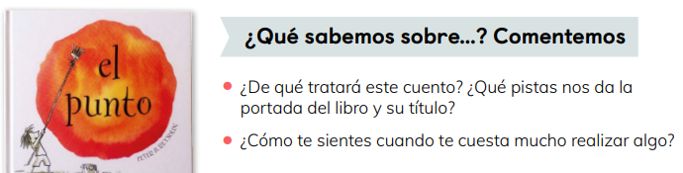
I. Dirígete al libro del estudiante página 37 y lee las siguientes preguntas. Luego, comenta con tu profesora.

II. Dirígete al classroom de lenguaje y lee la historia “El punto” y luego responde en tu cuaderno, las siguientes preguntas que aparecen en el libro del estudiante página 48.
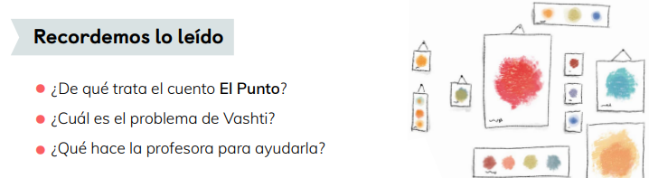

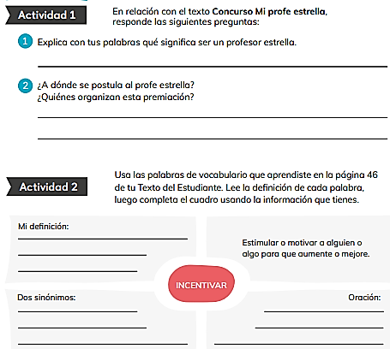
III. Observa el afiche del libro del estudiante pág.46 y luego responde las preguntas de la pág.27 del libro de actividades.
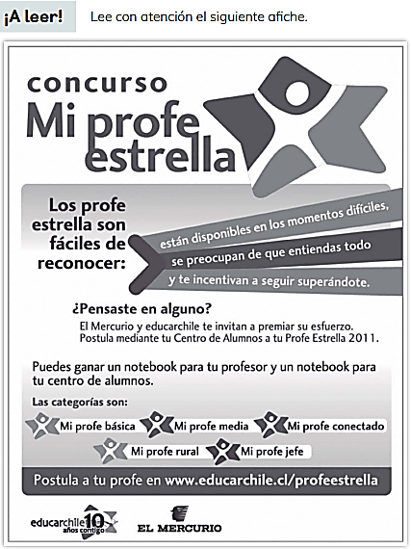

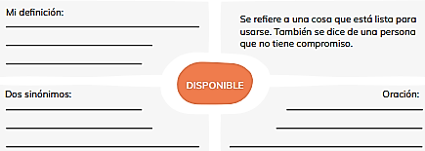

IV. Realiza el ticket de salida N° 15 y N°16
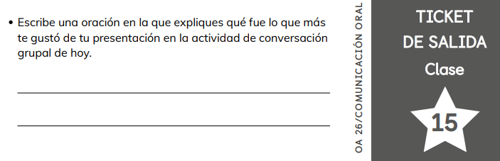

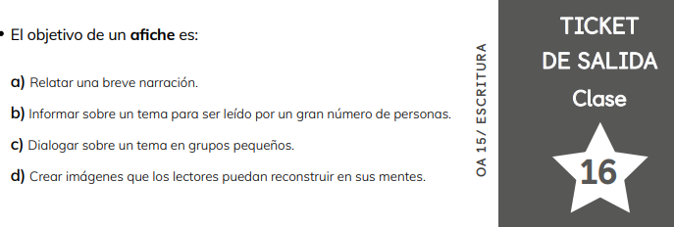

SEMANA 35
OA: Aplican el uso del punto final y punto seguido.
OA: Identifican y crean un poema dadaísta.

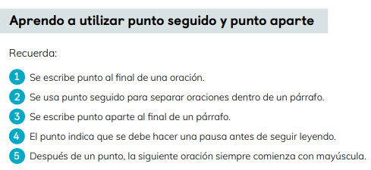
IV. Dirígete a tu libro del estudiante pág. y lee sobre el uso del punto seguido y punto aparte.

V. Dirígete a tu libro de actividades y realiza las actividades de la página 28. Luego, realiza el ticket de salida N°17.
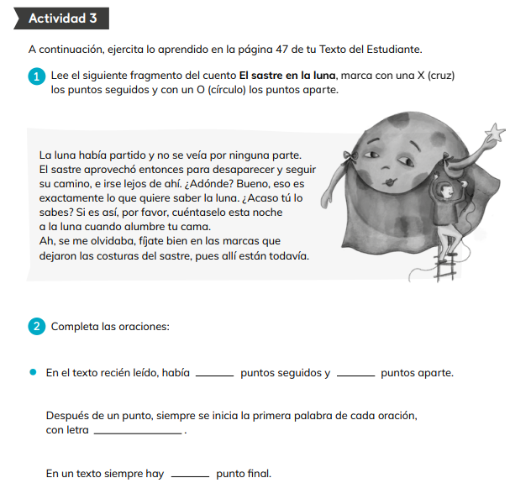

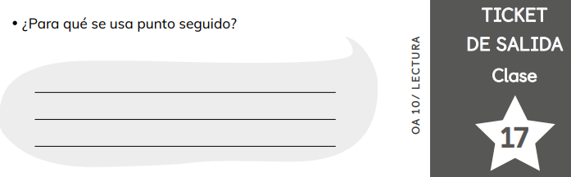

VI. Dirígete a tu libro del estudiante página 54 -55 y lee sobre el poema dadaísta.
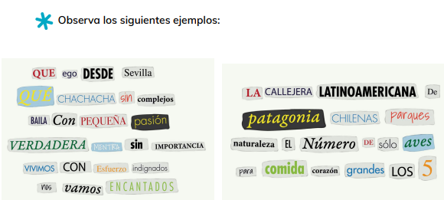
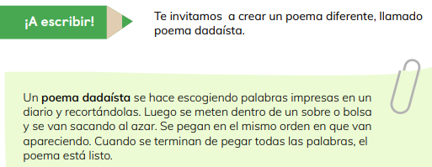

VII. Dirígete a tu libro de actividades página 32 y realiza la actividad. “Creando un poema dadaísta”.
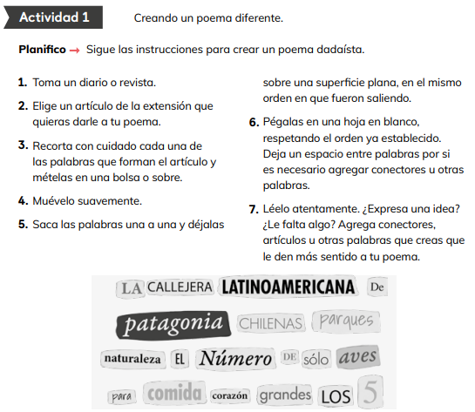

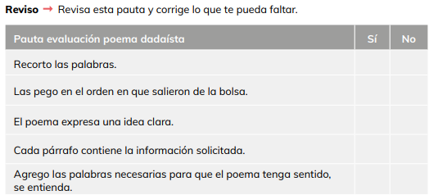

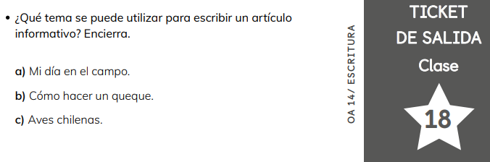
VIII. Realiza los tickets de salida N°18-19 y 20

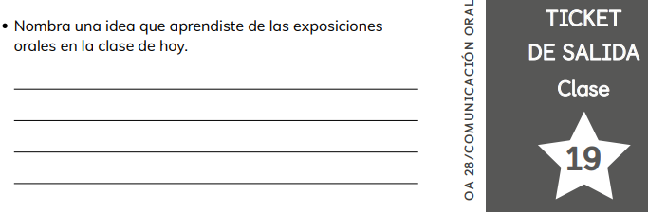

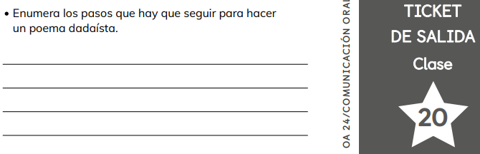

IX. Realiza las páginas 11 – 12 – 13 – 14 – 15 de tu diario de escritura.
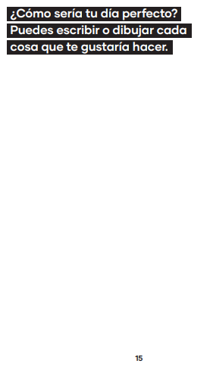
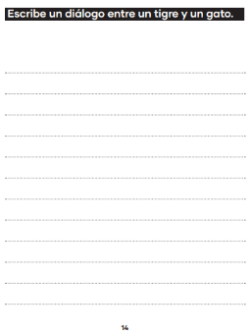
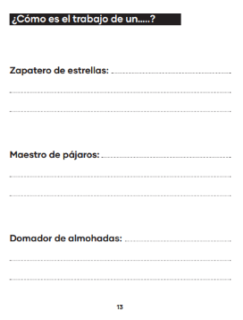
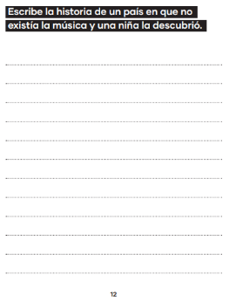
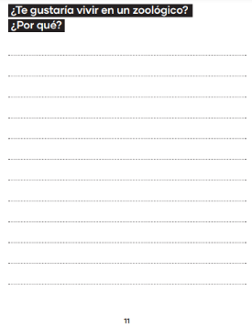
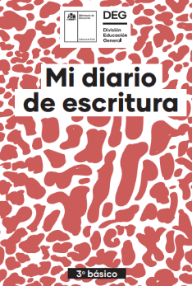

** “Mi diario de escritura” lo puedes solicitar en formato físico en nuestro establecimiento escolar o lo puedes descargar a través del Classroom de lenguaje**

X. Realiza las páginas 14 – 15 – 16 y 17 de tu cuaderno de caligrafía.
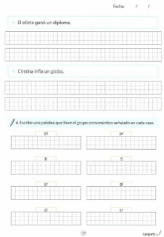
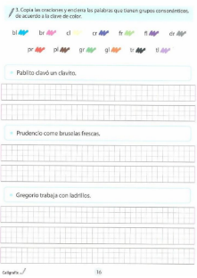
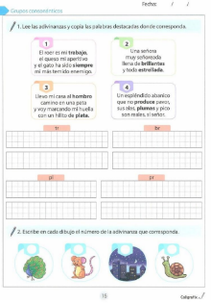
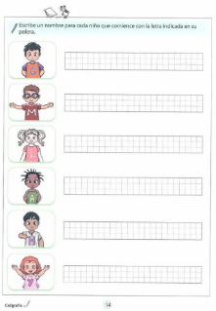
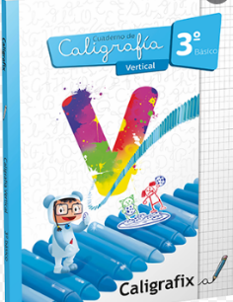

DESAFIO
Encierra con color amarillo los puntos seguidos y con color rojo los puntos finales.

El punto es el signo más sencillo y básico, usado para marcar pausas entre oraciones y párrafos. Existen tres tipos de puntos.
El punto seguido, es aquel que divide oraciones, encapsulándolas en pequeñas ideas. El texto puede continuar luego del punto seguido y después de éste se debe escribir con mayúscula la siguiente palabra.
El punto aparte, es el punto que marca el cierre de un párrafo, para dar inicio a otro. Después de él también se debe comenzar a escribir la primera palabra con mayúscula.
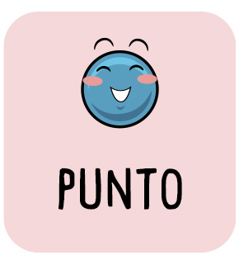
El punto final, es igual al punto aparte solo que en vez de continuar con otro párrafo, se concluye todo el texto. Por lo cual indica que el texto terminó.

¿Cuántos puntos en total encontraste? ______
¿Cuántos puntos seguidos encontraste? ______
¿Cuántos puntos aparte encontraste? ______
¿Cuántos puntos finales encontraste? ______

Articulación con Artes Visuales
OA: Diferencian entre textura visual y táctil.
OA: Identificar distintas texturas.
SEMANA 34: TEXTURAS
La textura es un elemento que se refiere a la superficie de una figura.
Toda figura tiene una superficie y debe tener ciertas características que puede ser descrita por rigurosa, suave, lisa y decorativa, opaca o brillante, blanda o dura, según se muestre en un plano visual y esto estará representado por diferentes materiales que al agruparlos u ordenado tomara la forma visual de relieve o plano y será parte de una decoración.
La textura es expresiva, significativa y trasmite de por sí reacciones variables en el espectador con el objetivo de aumentar el grado de contenido a transmitir en su obra.
Se clasifica en dos categorías, Textura visual y textura táctil.
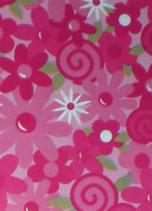
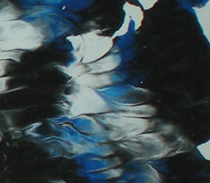
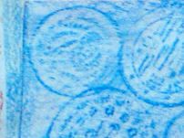
Textura Visual: Es aquel estrictamente bidimensional, es aquella textura que puede ser vista por el ojo aun que puede evocar sensaciones táctiles. Se distinguen por tres clases.

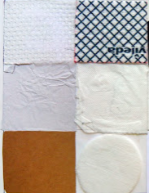
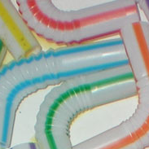
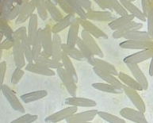
Textura Táctil: Es el tipo de textura que no solo es visible si no que puede sentirse con la mano, la textura táctil, se eleva sobre la superficie de un diseño bidimensional y se acerca a un diseño tridimensional.

Actividad 1: Observa las siguientes obras y encierra la respuesta correcta.
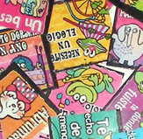 | 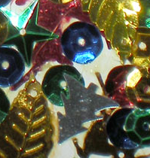 | 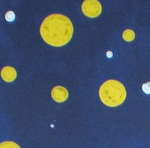 | 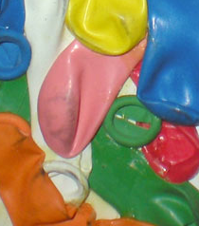
a) Textura visual  b) Textura táctil | a) Textura visual  b) Textura táctil | a) Textura visual  b) Textura táctil | a) Textura visual  b) Textura táctil

Actividad 2: Creando mi boceto.

Para esta semana necesitaremos los siguientes materiales:

- 1 hoja blanca
- Lápiz grafito
- Goma
SEMANA 35

OA: Realizan una obra de arte con textura.

Actividad 3: Creando una obra con textura.

Para esta semana necesitaremos los siguientes materiales:

- Hoja blanca con diseño realizado la clase anterior
- Plastilina de colores
- Plumones y lápices de colores.

Paso 1. Con un plumón remarca el dibujo
Paso 2. Elige los colores de plastilina que utilizarás para rellenar tu dibujo.
Paso 3. Amasa la plastilina. Mientras más tibias tus manos, mejor podrás moldear la plastilina.
Paso 4. Moldea la plastilina de distintas formas para rellenar tu dibujo y pégala en tu dibujo.

A continuación, te dejo unos ejemplos:
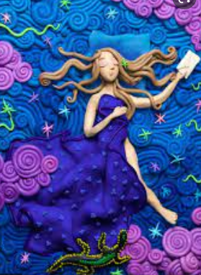
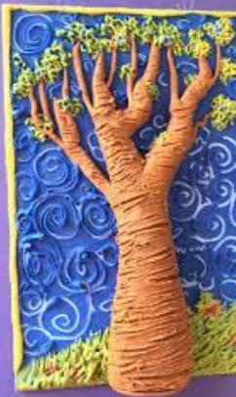
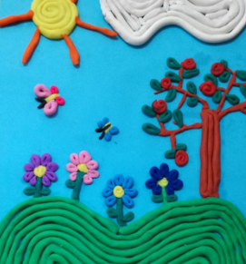

¡Recuerda! En caso de tener dudas o consultas sobre las actividades de alguna guía, no duden en escribir al correo francisca.alvarez@nuestrotiempo.cl o veronica.hernandez@nuestrotiempo.cl
Así mismo, enviar fotos y/o enviar las guías a través de CLASSROOM para ser revisadas y entregar retroalimentación de sus trabajos.

